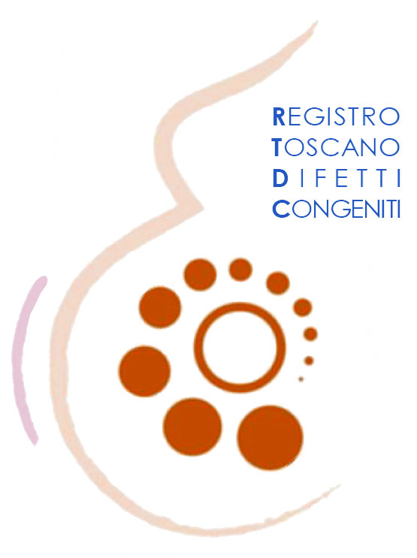



Hotel Borgo di Cortefreda

Via Roma 191 - Barberino Tavarnelle (FI)
www.borgodicortefreda.com

MODULO ISCRIZIONE

Per partecipare all'evento l'iscrizione è obbligatoria e gratuita da effettuare entro mercoledì 15/02/23 inviando il presente modulo compilato e sottoscritto alla segreteria organizzativa al seguente indirizzo segreteria_rtdc@rtdc.it (tel 050 3153502; 050 3152110).

*Nome
*Cognome
*Codice Fiscale
tel/cell
*e-mail
*Ente di appartenenza:

*Sede lavorativa:

*Professione/Qualifica:

*Sono interessato/a ai crediti ECM: SI  NO 
*Prenderò parte alla riunione riservata ai Referenti del Registro RTDC: SI  NO 
Ulteriori informazioni da comunicare agli organizzatori:

* informazione obbligatoria

data______________________ Firma______________________________________
Ai sensi dell’articolo 13, D. Lgs 30.06.03, n. 196 e successive modificazioni sulla tutela dei dati personali, sono consapevole ed autorizzo che i dati in vostro possesso siano utilizzati dal vostro ente per trattare la mia partecipazione all'evento.

